校园里那三面美丽的墙

——环保与美术教学“碰撞”的故事

常州市三河口小学 崔芳

环境与发展是当今世界普遍关注的重大问题。如今随着人们生活水平和生存意识的不断提高，人们愈来愈重视生存的环境以及生存的质量。环保已成为全世界关注的大事。环保意识和环境质量，是衡量一个国家和民族文明程度的重要标志之一，但是近些年来社会的迅猛发展带来了生态环境日益恶化和不可再生资源日趋枯竭的严重负面影响。可见，接受环保教育是十分必要的，儿童是祖国的未来，是推动环保活动的重要力量，提高学生的环保意识，是每一个教育工作者应尽的职责。学校教育在培养学生树立环保意识上发挥着不可替代的重要作用。在学校教育中，美术课的学科特征非常有利于培养学生树立环保意识，美术教材中的部分教学内容的设计安排就是要培养学生的环保意识，美术教学和环保有着密切的契合点。我们可以通过美术教学中的图像、实物更直观地展现，通过学生的所思、所想、所感，为环保设计方案，绘出蓝图，从现在做起，从自我做起，以点带面，推进环保。

基于以上所思，我在所任教学校成立了五彩画社，该画社由不同年龄、不同个性的学生组成的，以单元教学为特色，其中有一个单元教学内容就是融环保于美术教学中，让环保的一抹春色走进了美术课堂与校园，给校园留下了三面美丽的墙。

一、“涂抹春天”绘画墙

五彩画社的孩子们来美术室上课必须经过二楼的一条长廊。由于年代长加上热晒雨淋，长廊的墙面瓷砖好多已经破损。有一天，一个孩子无意中对我说：“老师，二楼长廊破破烂烂的，太难看了。”（图1，图2）我心中顿时一动，把他的这个话题抛出来，让五彩画社的学生讨论一下，面对破旧的瓷砖我们该怎么办？学生七嘴八舌，有的说学校重新买新的，有的说用卡纸画上画贴掉破瓷砖，有的说干脆在瓷砖上画一些画。我都给予了肯定和表扬，然后进一步从保存时间的长短，操作的可行性方面和学生们商量。最后的结论以在瓷砖上画画为多数，因为我们五彩画社有好多画画的小能手。再讨论用什么材料画？画什么？怎样画才有特色？学生们的思维能力让我吃惊和佩服。于是说干就干，我去买了丙烯颜料，因为它易干、好操作而且学生熟悉。画前，我又在现场开了个“诸葛亮会议”。这次的现场讨论结果又发生了变化，原来把绘画内容确定为动物、人物的，因地制宜渐渐集中成画花，在破损的地方画上花，这样斑驳的墙壁涂上厚厚的颜色就看不出破损了。最后大家决定起个名称叫：涂抹春天。绘画的任务也是按能力、按需分配，有要几块地盘的，有要做“大地主”的，也有一下子要十几块的，当然，也有见好就收的，只要一块试试。更让人感动的是学生们为了防止颜料沾在地上，在地面上细心地垫上报纸。他们的绘画姿势也是多种多样，有站着画的，有坐着画的，有蹲着画的。由于事先准备工作到位，孩子们画得特别出色，他们一般先把破损的瓷砖根据破损的形状画上花朵，然后再添上叶子、枝干等。（图3，图4，图5，图6）如果碰到想画的花不会画，大家就相互讨论，翻看资料图片。我虽然是老师，但也只是作为一名普通的参与者，听他们讲，帮他们分析，给他们出点子，想办法，充分尊重学生，给他们最大的发挥空间。经过一个星期的工作，我们“涂抹春天”的墙壁大功告成啦！（图7）

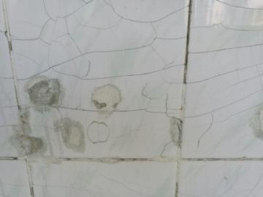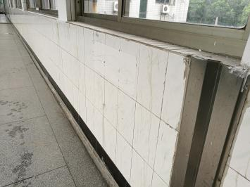

图1破损的墙 图2破损的墙（局部）

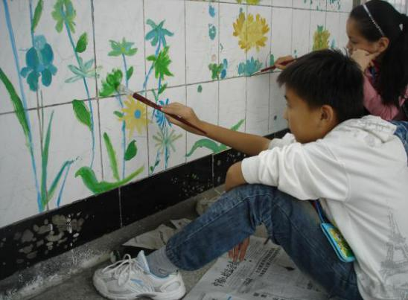 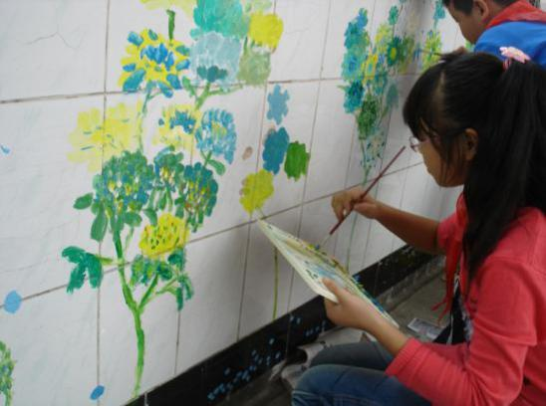

图3 图4

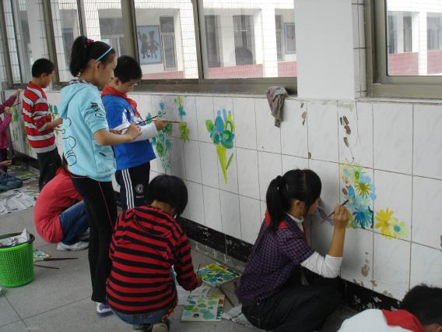 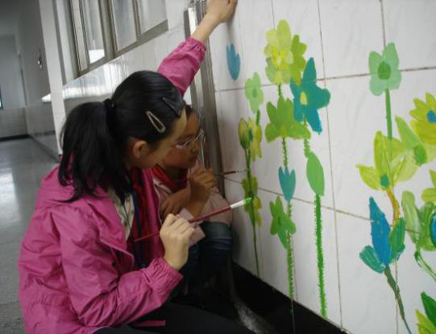

图5 图6

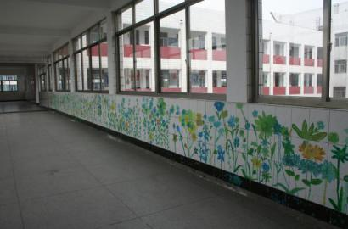

图7完成后的墙

二、“国粹飞扬”脸谱墙

“涂抹春天”墙的成功绘制给五彩画社的孩子带来了极大的信心，他们很自豪，觉得自己就是环境小设计师，能够变腐朽为神奇，觉得美术真是奇妙的事。大家又提议：把脸谱应用到校园，进一步美化校园环境，这次与上次的不同之处在于要利用废旧材料制作京剧脸谱，增加了难度，那么怎样来做呢？像上次那样画在墙上？大家觉得这不高明。画在哪里呢？纸上，又太平常。板上，又不易固定。最后讨论的结果是：由学生回家收集废旧的蛋糕盒，把京剧脸谱绘制在蛋糕盒上，因为蛋糕盒是圆形的，它适合画脸谱。

当废旧的蛋糕盒堆满美术室的时候，机灵的孩子们一拥而上，有的说：“老师这个画脸谱正好。”有的干脆把上次画“涂抹春天”墙多余的丙烯颜料拿出来了。于是我们一起上网搜寻京剧脸谱，挑选自己喜欢的京剧人物，了解这个人物的小故事。由于是蛋糕盒是圆形的，要怎样把脸谱画在圆形里才好看，这是有讲究的。所以我事先给学生补上了一堂适合纹样知识的课，内容包括适合纹样的概念、设计适合纹样的要求、用适合纹样来表现脸谱的注意点，以及绘制脸谱时如何在适合纹样的基础上进行变通，等等。一节课下来，大家都收获很大。开始动手了，孩子们找来自己喜欢的京剧脸谱图式，先用铅笔勾线，尝试了一下感觉不太好，如果勾得太深会把蛋糕划破，如果勾得太浅又看不清。于是又尝试用粉笔勾线，这下完美无缺，如果勾得不好只要用粉笔擦或湿布轻轻一擦就行了。（图8，图9，图10，图11）上色依旧用的丙烯颜料，是上次“涂抹春天”墙壁多下来的。画脸谱最主要的是色彩的搭配，既要和谐又要有对比，可以按照脸谱的规定色彩一丝不苟地来画，当然也可以创作脸谱，我认为这无关紧要，只要美观像脸谱即可。等一个个活泼生动的脸谱贴到墙上去的时候，引来了好多老师和学生的围观，他们翘起大拇指，赞不绝口。它的效果真的很特别，因为是有厚度的蛋糕盒，完成后的作品有厚重感，立体感，另外，泡沫的质地涂上丙烯颜料还有些质朴感。（图12，图13）

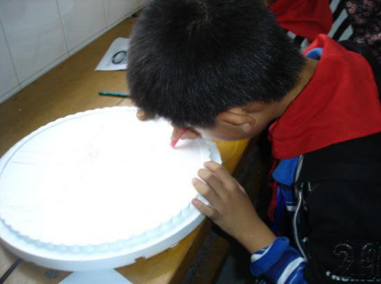 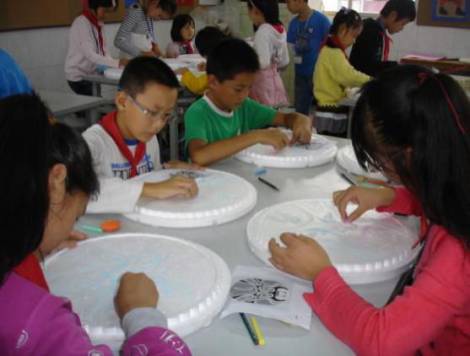

图8 图9

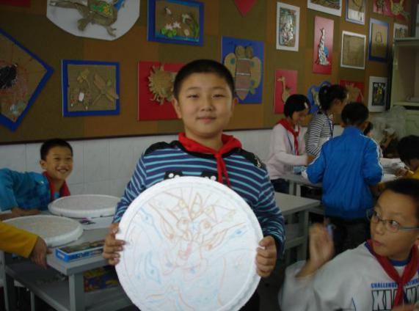 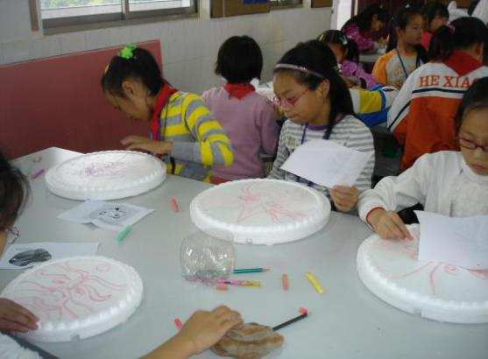

图10 图11

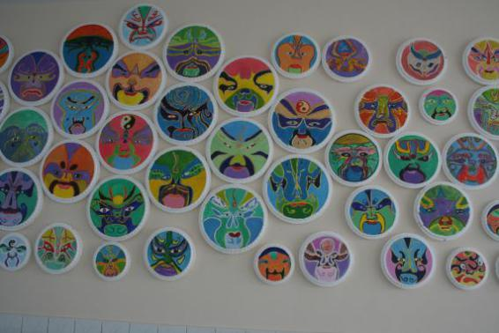 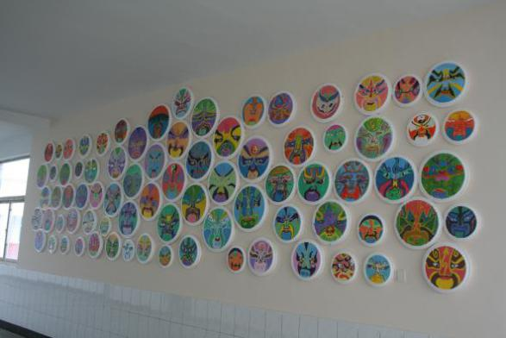

图12 图13

三、“变废为美”瓦楞纸墙

瓦楞纸随处都有，在废旧的纸盒、鞋盒、衬衫盒里、啤酒箱、水果箱……撕出来的瓦楞纸较之买来的瓦楞纸质地硬朗，有粗犷感。如果不把表面硬纸撕光，还带点残纸则有另外的视觉效果。我们五彩画社决定在通往美术展览室的一面墙壁上用瓦楞纸作品布置，使它变成一面特别的墙。收集的瓦楞纸并不是直接买来的瓦楞纸成品，而是各种废旧纸箱中的瓦楞纸。

我首先让学生自己动手收集瓦楞纸，一方面是培养学生环保的意识，重视再生资源的利用。另一方面在学生撕瓦楞纸的同时可以锻炼学生的耐心和毅力。每种纸箱中的瓦楞纸色彩、纹路都不同。厚的、大的纸箱比较好撕。小的、薄的就比较难撕。学生在撕的过程中创造了很多小技巧，如用剪刀、尺辅助来撕，还有先用水打湿了纸箱来撕等，真正体验到撕的乐趣。在创作前我先教学生一些基本的技法，如剪、贴、卷、刻、画、撕、戳、搓、编、盘等方法，让学生能够运用自如。然后综合运用和创造，做到有的放矢。在此基础上，再教学生立体的瓦楞纸造型。另外在进行创作时引导学生注意各种瓦楞纸色彩的搭配运用，瓦楞纸色彩并不特别丰富，有的是浅黄色，有的是深褐色，有的是浅褐色。纹路也各不相同，有的很细，有的很粗。把它们进行合理地搭配，能收到良好的视觉效果。在以瓦楞纸为主要材质的基础上，我还让学生自己收集其他废旧材料，如：纽扣、棉花、碎布、豆子、麦杆等，进行再次装饰。因为材料不同，色彩、形状不同，学生做出来的作品另有奇趣，这样更能激发学生的兴趣。面对琳琅满目的瓦楞纸和废旧材料，孩子们的创意之心飞得很高，他们有的做动物，有的做植物，有的做人物等。（图14，图15，图16）几个高年级的孩子在做人物的时候特别有想法，他们先拆开大件纸箱，如冰箱、洗衣机等大包装纸箱，然后摆出各种动作躺在瓦楞纸上，旁边的同学用粉笔根据他的身体轮廓线画出痕迹，再根据痕迹用刀刻出轮廓线，最后用其他颜色的瓦楞纸和废旧材料装饰。当作品做成后，老师也目瞪口呆，实在美得不可思议啊！这样创作的作品因为尺寸像真人一般大小，气势惊人，加上其它废旧材料的装饰，既有整体又有细节，视觉冲击力相当强。（图17，图18，图19，图20，图21）

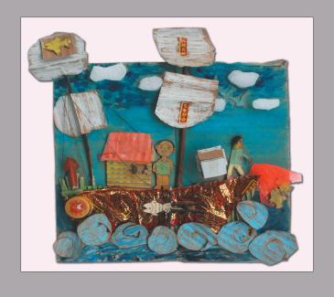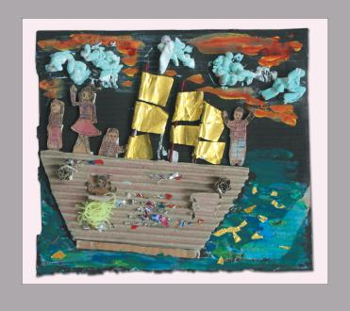 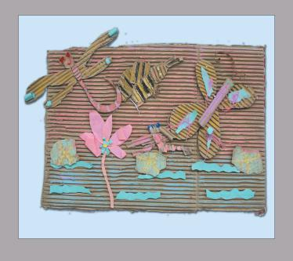

图14 图15 图16

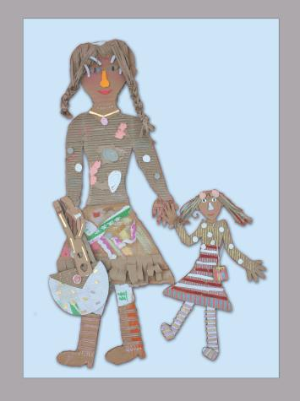 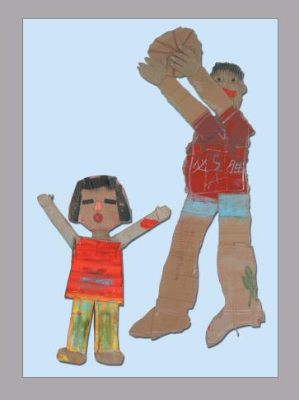 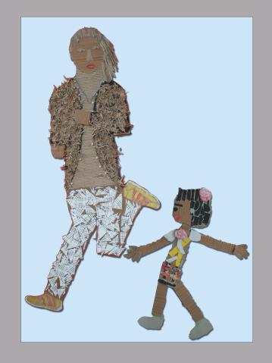

图17 图18 图19

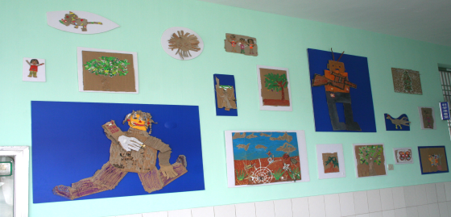 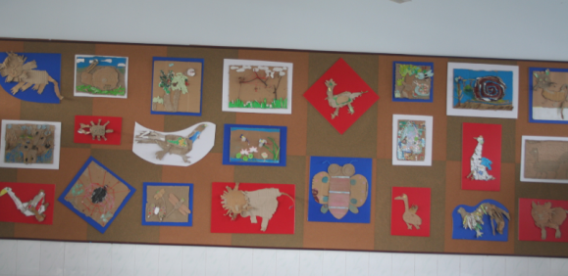

图20 图21

在五彩画社活动期间，我经常带领学生们整理回收的废旧物品，用各种随处可见的材料制作成装饰作品，不断美化我们校园的墙壁，甚至学校的开关上我们也画上了画，变成了美丽的风景。经过不断地观察、研究，我们发现，将环保融于美术教学，学生、教师、学校的文化环境都得到了全方位地发展，表现在：

1、学生的环保意识得到了培养。

通过启发学生收集废旧材料，利用废旧材料进行创造，学生明白了废旧物品的可利用性，他们渐渐养成了不乱扔废物的好习惯，也形成了珍惜资源，热爱环境、保护环境的意识。同时，富有特色的校园环境，激发了学生的创造意识，学生在体验表现美、创造美的同时，感受合作的快乐和成功的喜悦。在这个过程中，学生的创新能力、探索精神得到了提高。开放的环境，让孩子们完全沉浸在自由、轻松、愉快的活动中，表现出强烈的好奇心和无限的热情，促使他们去自主探索、自主学习。

2、教师开发环保课程的能力大大增强。

从收集材料、确定主题、发现问题，到寻求对策、指导学生探索等，都离不开教师的辛勤努力。教师了解环保与美术教学的契合点后，实现教师创造性教学的目标，教师环保课程开发能力得到提高。另外环保与美术融合还促进了教师之间的沟通和师生关系的和谐发展，从而使教师在指导学生创作方面更具有针对性，更有利于学生的学习和发展，真正达到教学相长。

3、校园环境文化建设得以提升。

环保与美术教学的故事推动了全校美术工作的开展，提高了全校学生参与美术活动的积极性。看到校园内墙壁上、窗户上、美术室内到处是变废为美的作品，学生更加喜欢美术课和美术活动，学校的课余文化活动丰富多彩，校园的精神面貌焕然一新。环保走进学校、走进美术课堂，已成为学校美术课上一道亮丽的风景线，学校的环境变得更美，校园环境文化建设得以提升。

作者简介： 崔芳，女，中学高级教师，江苏省常州市三河口小学，邮编：213115